Иванова Наталья Иннокентьевна – зав. кафедрой экономических и гуманитарных наук ГОУ ВПО «Якутской государственной сельскохозяйственной академии (ЯГСХА) (г. Олекминск).
Е-mail: Ivanova_n_i_60@mail.ru
N.I. Ivanova

Some special features of conducting municipal elections in the Russian Federation based on the example of the republic of Saha (Yakutiya)

In this article based on the example of the republic of Saha (Yakutiya), the questions about how different institutes adapt in the course of municipal elections, forms, procedures of direct and representative democracy, and also their combination are examined. Conducting free elections at the places they compose the basis of representative democracy in the sphere of local self-guidance.

Keywords: municipal elections, legislation of the subjects of R.F., electoral process, legal control of municipal elections, the object of research, informal meeting, forgery, electoral elections.

Некоторые особенности нормотворческой деятельности в период проведения муниципальных выборов в Российской Федерации на примере Республики Саха (Якутия)

В данной статье на примере Республики Саха (Якутия) рассматривается, как применяются в ходе муниципальных выборов различные институты, формы, процедуры непосредственной и представительной демократии, а также их сочетания. Проведение свободных выборов на местах составляет основу представительной демократии в сфере местного самоуправления.

Ключевые слова: Муниципальные выборы, законодательство субъектов Российской Федерации, избирательный процесс, правовое регулирование муниципальных выборов, объект исследования, сход, подлог, электоральные выборы.

Муниципальные выборы в пределах своей компетенции независимы от государственных органов, органов местного самоуправления и их должностных лиц, однако взаимодействуют с ними, например, при решении вопросов регистрации (учета) избирателей, кандидатов в депутаты и на выборные должности муниципальных органов, обеспечения общественного порядка и безопасности и др. Муниципальные выборы регулируются федеральным законодательством. Федеральный закон “Об общих принципах организации местного самоуправления в Российской Федерации” пунктом 3 статьи 23 относит установление федеральных гарантий избирательных прав граждан при выборах органов местного самоуправления и должностных лиц местного самоуправления к полномочиям органов государственной власти Российской Федерации. В связи с этим, федеральное законодательство содержит нормы, регулирующие некоторые вопросы проведения муниципальных выборов в части обеспечения при их проведении избирательных прав граждан. Федеральные гарантии избирательных прав граждан, в том числе при выборах органов местного самоуправления и должностных лиц местного самоуправления, определяются Федеральным законом “Об основных гарантиях избирательных прав граждан Российской Федерации”, что следует как из наименования закона, так и из его преамбулы. В статье 1 закона (наряду с государственными органами и государственными должностными лицами Российской Федерации и субъектов Российской Федерации, при выборах которых данным законом устанавливаются основные гарантии избирательных прав граждан Российской Федерации) упоминаются и органы местного самоуправления. Термины, определяемые статьей 2 рассматриваемого закона (выборы в Российской Федерации, избирательные права граждан, активное избирательное право граждан, пассивное избирательное право граждан, избирательные комиссии, список кандидатов), равным образом используются и в отношении выборов органов местного самоуправления. Например, статья 3. п. 2 Закона Республики Саха Якутия гласит, что участие гражданина Российской Федерации в муниципальных выборах является свободным и добровольным. Никто не праве оказывать воздействие на гражданина Российской Федерации с целью принудить его к участию или неучастию в муниципальных выборах, а также препятствовать его свободному волеизъявлению [1, с. 559 ; 5, с. 9].
При любой самостоятельно определяемой населением структуре органов местного самоуправления муниципального образования обязательно имеется, как минимум, один выборный орган, хотя уставом муниципального образования могут быть предусмотрены другие выборные органы, а также выборные должностные лица местного самоуправления. Это влечет неизбежность периодического (в зависимости от сроков полномочий выборных органов и выборных должностных лиц местного самоуправления) проведения муниципальных выборов и необходимость правового регулирования избирательного процесса в муниципальных образованиях.
Избирательный процесс можно определить как регулируемую правовыми и иными социальными нормами деятельность, состоящую из совокупности объединенных ближайшей целью действии индивидуальных и коллективных субъектов, направленную, в целом, на формирование (путем прямых выборов) органов публичной власти с результатами, не вызывающими недоверия, поскольку они были получены в соответствии с нормативными правовыми актами. Отличительной чертой механизма правового обеспечения выборов является объединение усилий материальных и процессуальных норм в регулировании избирательных отношений. Причем, избирательный процесс получил такое отражение в законодательстве и такое признание в сфере практической реализации электоральных прав российских граждан, которое, со всей очевидностью, обусловливает его несомненную значимость в регуляции правового режима избирательных кампаний различного вида и уровня. Без образующих избирательный процесс действий и процедур полнота юридической картины организации и проведения выборов была бы просто немыслимой [2, с. 167].
Избирательный процесс являет собой упорядоченную систему отношений, отражающих определенную последовательность их развития в рамках избирательной кампании, обеспечивающих динамику электоральных прав российских граждан, складывающихся на основе реализации юридических процедур, закрепленных в законодательстве о выборах. Избирательные сроки играют исключительно важную роль в осуществлении электоральных прав российских граждан, выступают в качестве одного из основных связующих элементов избирательных действий всех участников подготовки и проведения выборов, предопределяют последовательность их совершения. Несоблюдение сроков избирательных действий может деформировать весь процесс выборов, послужить причиной недействительности их результатов. Избирательные документы предстают в процессе выборов в роли юридически значимого носителя информации о назначении, подготовке, проведении избирательной кампании и ее результатах. К ним относятся списки избирателей, избирательные бюллетени, решения (протоколы) избирательных комиссий, заявления (жалобы) избирателей и избирательных объединений (блоков) и иные (предусмотренные законодательством о выборах) документы. С формально-юридической стороны они закрепляют разнообразные факты и данные, имеющие непосредственное правовое значение для организации и проведения выборов. Особое место среди них занимают первичные избирательные документы (подписные листы, списки избирателей, открепительные удостоверения для голосования на выборах, избирательные бюллетени), содержащие изначальную информацию об избирателях и результатах их волеизъявления. Причем, выборы являются важнейшей формой контроля граждан за деятельностью органов и должностных лиц, ответственных перед населением. Таким образом, каждая избирательная кампания стимулирует развитие социально-политической активности граждан, способствует выявлению их насущных потребностей и интересов, создает необходимые предпосылки для их удовлетворения.
Необходимо различать три основных аспекта правового регулирования муниципальных выборов и, соответственно, разграничивать полномочия Федерации и ее субъектов в данной сфере. Во-первых, это определение порядка проведения муниципальных выборов в РС (Якутия). Во-вторых, гарантии проведения муниципальных выборов на местах их проведения на уровне городских и сельских поселений, защита конституционных прав граждан избирать и быть избранными в органы местного самоуправления. В-третьих, регулирование и защита конституционных (избирательных) прав граждан. Защита интересов конституционных (избирательных) прав граждан имеет особо важное значение, естественно, правозащитный и уверенный народ сегодня сам определяет успех в проведении выборов, у избирателей должен быть свой собственный выбор. К основным формам непосредственной демократии на местном уровне можно отнести местный референдум, выборы представительных органов и должностных лиц местного самоуправления, собрание жителей, народную правотворческую инициативу. Например, итоги выборов 2 декабря 2007 г. удивили самих жителей Республики Саха (Якутия) высокой явкой избирателей: она превысила показатели прошлых выборов по стране, перешла границу в 60% (и это несмотря на отмену нижнего порога явки и графы «против всех»), то есть интерес к политике у большинства населения республики, несмотря на тенденцию к постепенному снижению за последние 15 лет, вновь повысился. На участки пришли свыше 70% избирателей. За время работы депутатского корпуса третьего созыва (за пять лет) подготовлены постоянными комитетами и приняты государственным собранием Республики Саха (Якутия) 34 закона (рис. 1) [3, с. 9].

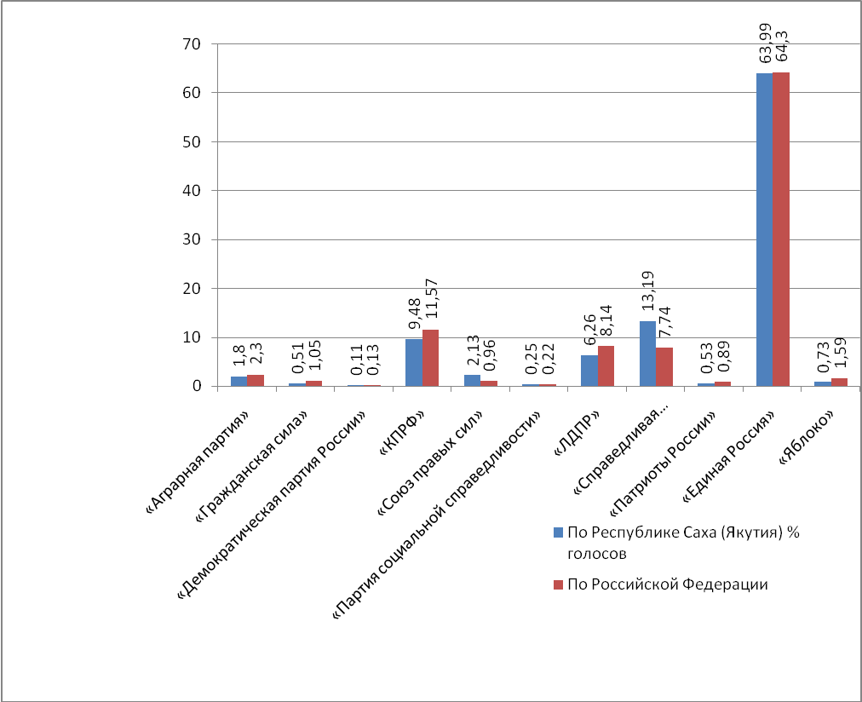

Рис. 1. Итоги муниципальных выборов в Республике Саха (Якутия) и Российской Федерации, 2007 г., % голосов

Выборы являются важнейшей формой контроля граждан за деятельностью органов и должностных лиц, ответственных перед населением. Главная задача со стороны государственных органов и политических партий в предвыборный период – представить избирателям свои программы, донести до людей свое видение перспектив развития общества в Российской Федерации и субъектах РФ. Важно использовать отведенное для агитации время с максимальной пользой.
Государство сегодня обеспечивает гражданам, общественным объединениям свободное проведение предвыборной агитации в соответствии с федеральными законами, предоставляет им право в допускаемых законом формах и законными методами вести агитацию «за» или «против» любого кандидата, избирательного объединения. Постановлением ЦИК России был принят Комплекс мер по повышению правовой культуры избирателей (участников референдума) и обучению организаторов выборов и референдумов в Российской Федерации на 2007 – 2010 годы, который поставил серьезные и конкретные задачи по правовому регулированию организации и проведению выборов в органы местного самоуправления. В свете реализации поставленных задач в муниципальных образованиях республики прошли правовые и организаторские курсы по профессиональной подготовке организаторов выборов, перед выборами проводились организационные собрания на уровне территориальных муниципальных образований. Был принят Закон Республики Саха (Якутия) о муниципальных выборах, который определил в статье 5 п. 4 (рис. 2) порядок подготовки и проведения в Республике Саха (Якутия) выборов депутатов представительных органов муниципальных образований и глав муниципальных образований на уровне поселений, глав муниципальных районов и городских округов, членов выборного органа местного самоуправления, выборных должностных лиц местного самоуправления.

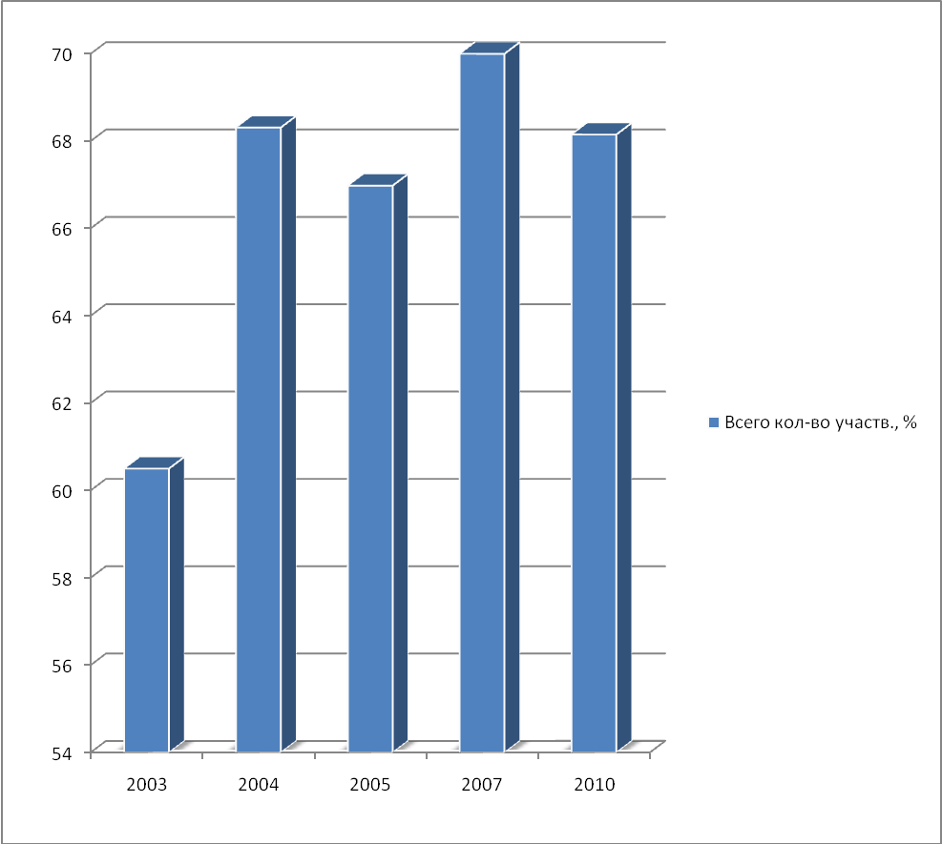

Рис. 2. Сравнительный анализ общего количества избирателей, принявших участие в муниципальных выборах Республики Саха (Якутия)

Муниципальные выборы предусматривают использование государственной автоматизированной информационной системы в целях информирования избирателей о ходе их подготовки и проведения, результатах муниципальных выборов, а также поиск, сбор, пополнение, обработку, передачу и хранение информации, используемой при подготовке и проведении муниципальных выборов, для информационного обеспечения деятельности избирательных комиссий в пределах полномочий, установленных федеральными законами, настоящим законом и иными законами Республики Саха (Якутия). Комплекс мер по повышению профессиональной подготовки организаторов выборов и референдумов поставил серьезные и конкретные задачи для дополнительной разработки нормативно-правовых актов для правового регулирования организации и проведения выборов в органы местного самоуправления. Законодательством предусмотрена ответственность за нарушение избирательных прав граждан. В частности, лица, препятствующие путем насилия, обмана, угроз (или иным способом) свободному осуществлению избирателями права избирать и быть избранными депутатом представительного органа местного самоуправления, выборным должностными лицами местного самоуправления, вести предвыборную агитацию, совершившие подлог избирательных документов, заведомо неправильный подсчет голосов, нарушившие тайну голосования несут установленную законом административную и уголовную ответственность.
Более того, уставом муниципальных образований группа граждан сегодня наделяется правом на народную правотворческую инициативу. При решении общегосударственных и республиканских задач не были забыты злободневные интересы каждого жителя Республики Саха (Якутия), каждой семьи [5, с. 174].

Литература и источники:

1. Бондарь, Н. С. Муниципальное право Российской Федерации : учебник для вузов / Н. С. Бондарь, В. И. Авсеенко, С. Н. Бочаров ; под ред. проф. Н. С. Бондаря. – 2-е изд. перераб. и доп. – М. : ЮНИТИ-ДАНА, Закон и право, 2003. – 559 с.
2. Глущенко, П. П. Социально-правовая защита конституционных прав и свобод граждан (Теория и практика) / П. П. Глущенко. – СПб., 1998.
3. Глущенко, П. П. Конституционное право России / П. П. Глущенко, А. В. Зиновьев, И. С. Поляшова. – СПб. : Питер. 2005. – 112 с.
4. Зиновьев, А. В. Избирательная система России / А. В. Зиновьев, И. С. Поляшова. – СПб., 2003.
5. Кретов, Б. И. Политология : учеб. пособие для вузов / Б. И. Кретов. – М. : Высш. шк., 2005. – 446 с.
6. Нифанов, А. Н. Институты народовластия в системе муниципального управления / А. Н. Нифанов. – Ростов-на-Дону, 2000. – С. 21, 24.
7. Выдрин, И. В. Местное самоуправление в Российской Федерации: от идеи к практике : автореф. дис. ... д-ра юрид. наук.
8. Закон Республики Саха (Якутия) от 11июля 2007 г. З № 970 –III «О муниципальных выборах в Республике Саха (Якутия)», г. Якутск.
9. Закон Республики Саха (Якутия) от 11июля 2007 г. З № 968 –III «О выборах депутатов представительного органа муниципального района (городского округа)», г. Якутск.
10. Князев, С. Д. Предмет современного российского избирательного права / С. Д. Князев // Государство и право. – 2000. – № 5

Таблица 1.
Сравнительный анализ общего количества избирателей, принявших участие в муниципальных выборах
Республики Саха (Якутия)

Рис. 1. Итоги муниципальных выборов в Республике Саха (Якутия) и Российской Федерации, 2007 г., % голосов

В качестве фактических данных участвовавших в муниципальных выборах использованы данные официальной статистики.
Список литературы

1. Бондарь Н.С., Авсеенко В.И., Бочаров С.Н. Муниципальное право Российской Федерации: Учебник для вузов /Под ред. проф. Н.С. Бондаря. – 2-е изд. перераб. и доп. - -М.: ЮНИТИ-ДАНА, Закон и право, 2003. – 559 с.
2. Глущенко П.П. Социально-правовая защита конституционных прав и свобод граждан (Теория и практика). – СПб., 1998.
3. Глущенко П.П., Зиновьев А.В., Поляшова И.С. Конституционное право России. – СПб.: Питер. 2005. – 112 с.
4. Зиновьев А.В., Поляшова И.С. Избирательная система России. – СПб., 2003.
5. Кретов Б.И. Политология: Учеб. пособие для вузов /Б.И. Кретов. – М.: Высш. шк., 2005. – 446 с.
6. Нифанов А. Н. Институты народовластия в системе муниципального
управления. Ростов-на-Дону, 2000. С.21, 24.
7. Выдрин И.В. Местное самоуправление в Российской Федерации: от
идеи к практике. Автореф. дис....доктора юрид. наук.
8. Закон Республики Саха (Якутия) от 11июля 2007г. З №970 –III
«О муниципальных выборах в Республике Саха (Якутия)» г.Якутск
9. Закон Республики Саха (Якутия) от 11июля 2007г. З №968 –III
«О выборах депутатов представительного органа муниципального района (городского округа)» г. Якутск
10. Князев С.Д. Предмет современного российского избирательного права // Государство и право. 2000. №5

Сведения об авторе:
Иванова Наталья Иннокентьевна
соискатель Якутской государственной сельскохозяйственной академии (ЯГСХА), зав.кафедрой «Экономических и гуманитарных наук»
сот. тел. 89244678506, раб. тел. 8(41138)43605
(e-mail.ru: Ivanova_n_i_60 ru.)
Почтовый адрес:
678100 Республика Саха (Якутия), Олекминский район, г. Олекминск, ул. Гагарина 58А

Рецензент: Иванова Татьяна Спартаковна, доктор юридических наук, профессор «Балтийская строительная компания» - 41. (тел. 89142707284, E-mail: Ivanova_TS@gov.sakha.ru).

